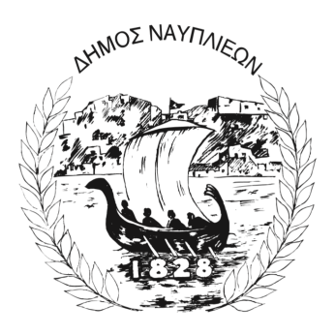
ΔΗΜΟΣ ΝΑΥΠΛΙΕΩΝ
ΑΥΤΟΤΕΛΕΣ ΓΡΑΦΕΙΟ ΕΠΙΚΟΙΝΩΝΙΑΣ και ΔΗΜΟΣΙΩΝ ΣΧΕΣΕΩΝ
25/06/2025

ΔΕΛΤΙΟ ΤΥΠΟΥ

Εκδήλωση «Ρίζες & Φτερά» – Μια Γιορτή Παράδοσης και Κίνησης στην Πλατεία Συντάγματος στο Ναύπλιο
Ο Δήμος Ναυπλιέων σε συνεργασία με τη σχολή Περί Σώματος διοργανώνουν την Τετάρτη 25 Ιουνίου 2025 και ώρα 20:30 στην Πλατεία Συντάγματος, μια ξεχωριστή καλοκαιρινή εκδήλωση με τίτλο «Ρίζες & Φτερά», αφιερωμένη στην ελληνική παράδοση και τη σύγχρονη σωματική έκφραση.
Μέσα από τον χορό, το παιχνίδι και τη φυσική αγωγή, μικροί και μεγάλοι θα ενώσουν τις δυνάμεις τους σε μια πολύχρωμη υπαίθρια συνάντηση, όπου – όπως υποδηλώνει και ο τίτλος – οι ρίζες μας γίνονται φτερά.
Το πρόγραμμα περιλαμβάνει παράσταση Ελληνικών Παραδοσιακών Χορών από παιδικά και ενηλίκων τμήματα, μουσικοκινητική παρουσίαση από τους μικρότερους μαθητές της σχολής και επίδειξη Καλλισθενικής Γυμναστικής από τα τμήματα Νηπίων, Παιδιών και Εφήβων
Η εκδήλωση αντλεί έμπνευση από τη φράση: «Όποιος έχει ρίζες, μπορεί να πετάξει»,
τονίζοντας τη σημασία της συνέχειας ανάμεσα στις γενιές, καθώς και την ανάγκη για ελεύθερη και δημιουργική έκφραση μέσα από την κίνηση.
Η εκδήλωση είναι ανοιχτή στο κοινό

